



**Kettle开发规范**

|  |  |
| --- | --- |
| **撰写** | **蒋晓宇、王立鑫** |
| **审核** |  |
| **版本号** | **V0.1** |

上海烟机数字技术研发中心

2021年11月24日

**目录**

1 文档介绍 2

1.1 文档目标 2

1.2 术语与缩写解释 2

2 ETL命名规范 2

2.1 作业的命名 2

2.1.1 表输出型的作业 2

2.1.2 任务型的作业 3

2.2 转换的命名 3

2.2.1 隶属于作业脚本的转换 3

2.2.2 独立于作业脚本的任务型转换 4

2.3 转化的步骤的命名（日后还继续补充） 5

2.4 注释 5

2.5 变量的命名 6

2.6 参数 7

3 ETL开发原则 7

3.1 版本控制原则 7

3.2 异常处理原则 7

3.3 日志原则 8

# 文档介绍

## 文档目标

本文档主要描述了KETTLE平台ETL开发过程中应遵循的原则和规定，为ETL开发人员提供规范和指导。

## 术语与缩写解释

ETL：数据的抽取（Extract），转换（Transform）和加载（Loading）

ODS：数据源层：ODS（Operational Data Store）ODS 层，是最接近数据源的一层。建立ODS层可方便在日后根据需要追溯数据。因此，对于这一层不建议做过多的数据清洗工作，而是原封不动地接入原始数据即可。名称中带有ODS前缀的库代表存放被抽取出的原始数据的专用库。

# ETL命名规范

## 作业的命名

### 表输出型的作业

表输出型的作业应遵循的命名规则：作业_目标库名_目标表名。

例如：在名为job_ods_hana_bseg的表输出型作业中，

job为作业标识；

ods_hana为目标库名称；

bseg为目标表名。

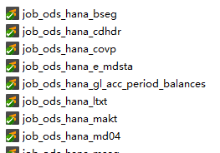

### 任务型的作业

任务型的作业应遵循的命名规则：作业_任务描述

例如：在名为job_ods_ipsen_pub的任务型作业中，

ods_ipsen代表这是一个给ods_ipsen库使用的脚本；

pub代表了这是一个公用抽取脚本。

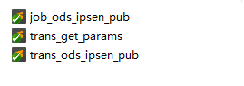

## 转换的命名

### 隶属于作业脚本的转换

隶属于作业脚本的转换应遵循的命名规则：转换_目标库名_目标表名_转换编号。

例如：在名为trans_wesley_topic_capp_equip_tariff的转换中，

wesley_topic为目标库名；

capp_equip_tariff为目标表名。

此转换名称与对应的作业文件job_ wesley_topic_capp_equip_tariff保持一致。

**注意：**当转换为所属作业的唯一转换时，转换编号（01，02，03…）可以省略。

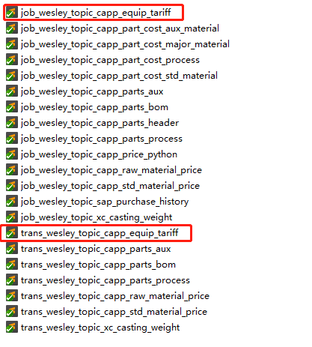

**Figure 1隶属于作业脚本的转换的命名**

### 独立于作业脚本的任务型转换

独立于作业脚本的任务型转换应遵循的命名规则：转换_任务描述。

例如：在trans_get_params的任务型转换中，

get_params代表这是一个用于获取参数的公共转换文件。

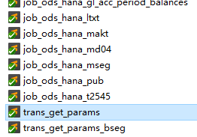

**Figure 2独立于作业脚本的任务型转换的命名**

## 转化的步骤的命名（日后待继续补充）

转换中各个步骤的名称一律使用中文、英文，或者两者的组合形式。

以下为常见的步骤的命名规范：

1. 表输入：要写清来源表的系统名、库名、表明。如有多张来源表需全部写明。
2. 表输出：需要写清输出表的系统名、库名、表明。
3. 维度查询/更新：要写清楚涉及到的更新的字段
4. 字段选择：要写清设计到的字段名称，一般不超过三个。数量特别的多的情况建议使用多个字段选择
5. 数据库查询：要写清所查询的数据库名称，查询字段以及返回字段
6. 流查询：要写清查询字段和接受字段
7. 过滤记录：要写清过滤目的、过滤字段及条件
8. 排序记录：要写清排序的字段
9. 公式、计算：要写清楚公式的作用
10. 记录集连接：要写清连接的字段名称

图示

**Figure 3转化的步骤的命名**

## 注释

需要为每个转换写该转换对应的mapping文件和开发的版本历史时，使用【注释】功能。

**Figure 4转换的注释**

## 变量的命名

变量的命名规则使用ETL_RC，如下所示：

**注意：**变量不能通过外部命令传递，如果要外部传递进变量，需要使用参数。

**Figure 5变量的命名**

## 参数

参数分为命名参数和位置参数，进行参数传递时一般建议使用命名参数。设置完参数，ETL作业（转换）就可以使用该参数，并对其动态赋值。参数设置如下：

# ETL开发原则

## 版本控制原则

ETL开发的版本应与mapping的版本保持一致。此外，上线的版本和MAPPING的版本同时在SVN里保留备份。

测试，正式环境使用资源库

为了对元数据进行管理，必须使用资源库。确定测试版本和上线版本，然后保存在资源库里进行测试和上线。

## 异常处理原则

异常处理可以有效捕捉脚本中存在的逻辑错误，解决数据质量问题，并有助于处理异常和脚本的迭代开发。因此，应对需要的转换组件进行错误处理，避免数据丢失及脚本报错阻塞。

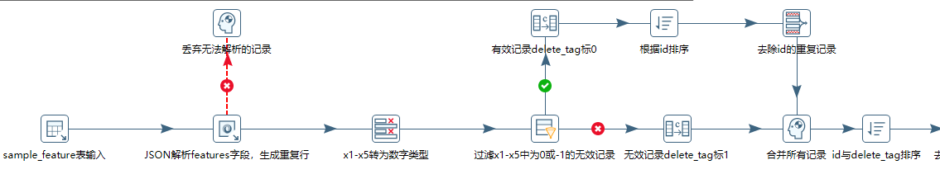

## **日志原则**

获取日志的常用方式有两种：

1. 将运行的输出作为日志。这样做的优点时直观地展示了转换的运行情况，可在调度平台中实现。呈现信息如下：

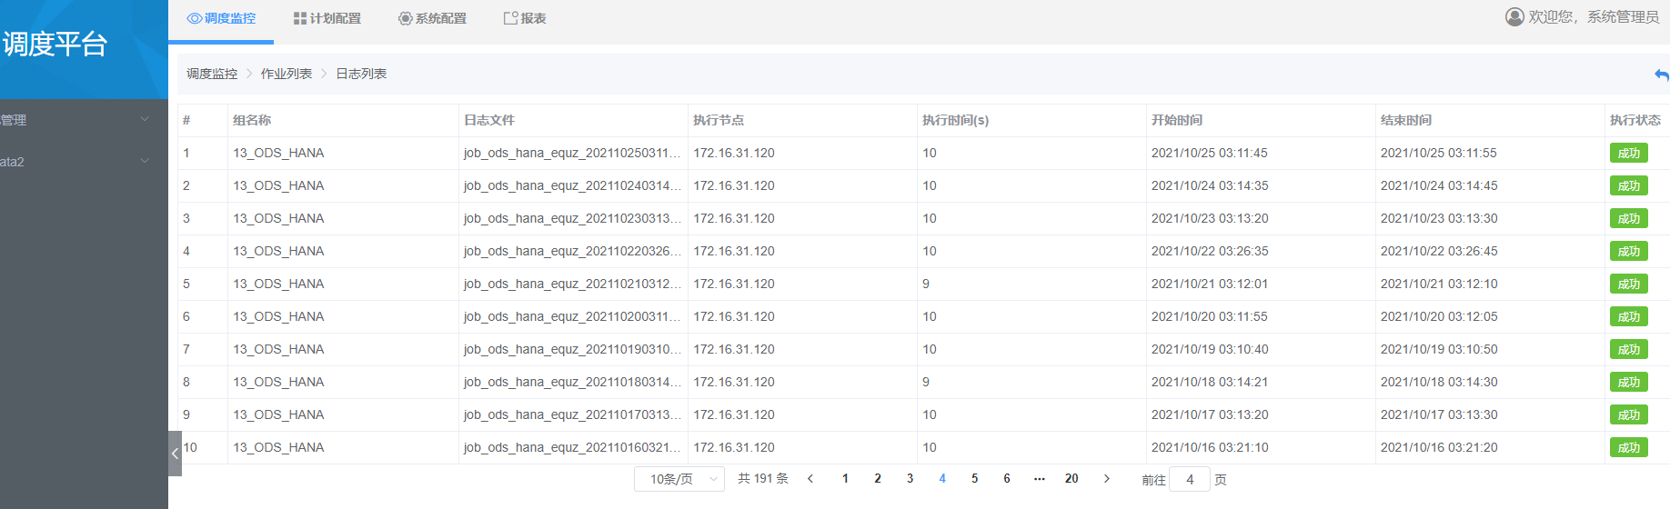

1. 可以将每个转换的运行日志配置到数据库。但是不建议这么做，因为不够直观。

